**Prueba: Análisis de datos con Python**

**Opción 1)**

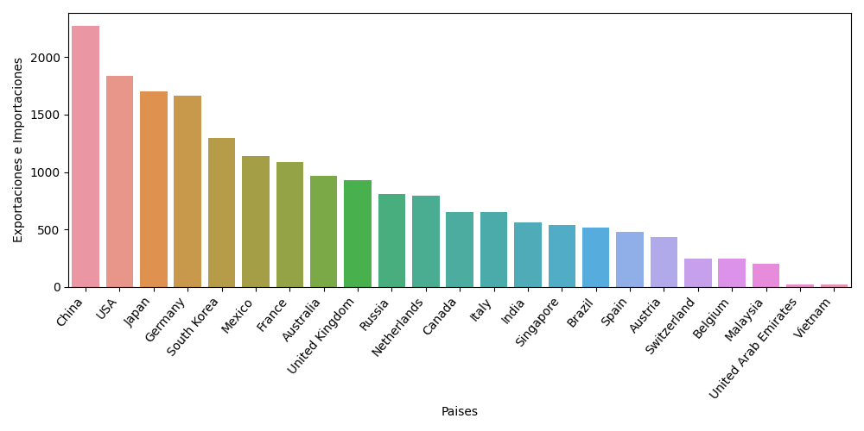A partir del análisis de los datos de la empresa Synergy Logistics se realizó un análisis de los destinos de exportación e importación.

Estos datos se filtraron para conservar las 10 rutas más demandadas.

|  |  |
| --- | --- |
| Paises | Total de impotaciones y  exportaciones |
| China | 2272 |
| USA | 1840 |
| Japan | 1702 |
| Germany | 1664 |
| South Korea | 1295 |
| Mexico | 1138 |
| France | 1088 |
| Australia | 965 |
| United Kingdom | 929 |
| Russia | 808 |

No se recomienda utilizar esta opción de análisis para seleccionar la estrategia ya que no da información relevante sobre el valor monetario que tienen. Sería necesario ponderar estos valores de tal forma que dé más información relevante a la empresa.

**Opción 2)**

Otro análisis que se solicita es identificar el valor que se genera por las importaciones y exportaciones dependiendo del tipo de transporte (que son marítimo, ferrovía, por aire y carretera).

|  |  |
| --- | --- |
| Tipo de transporte | Valor total ($) |
| Sea | 100530622000 |
| Rail | 43628043000 |
| Air | 38262147000 |
| Road | 33270486000 |

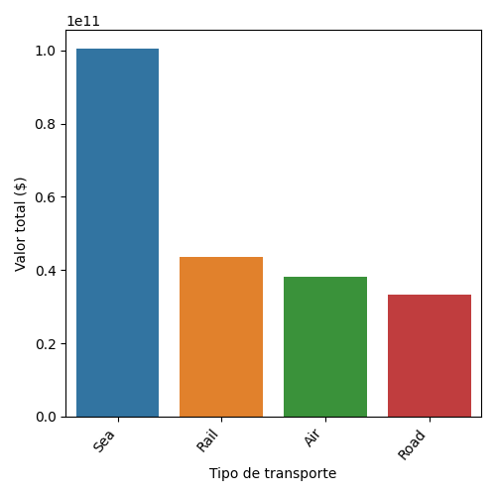

El método que más genera ingresos es el marítimo, si solo se fuera a conservar un medio debería de ser este. Sin embargo, pregutan cuál se podría eliminar, en este caso sería la carretera. En porcentaje la diferencia no es muy elevada, pero en términos absolutos es cercano a $5 mil millones.

**Opción 3)**

|  |  |  |
| --- | --- | --- |
| Paises | Valor total ($) | Porcentaje acumulado |
| China | 45210046000 | 21 |
| USA | 23646306000 | 32 |
| Japan | 20042976000 | 41 |
| France | 19930332000 | 51 |
| South Korea | 18510146000 | 59 |
| Germany | 15593233000 | 66 |
| Russia | 14074000000 | 73 |
| Canada | 11253000000 | 78 |

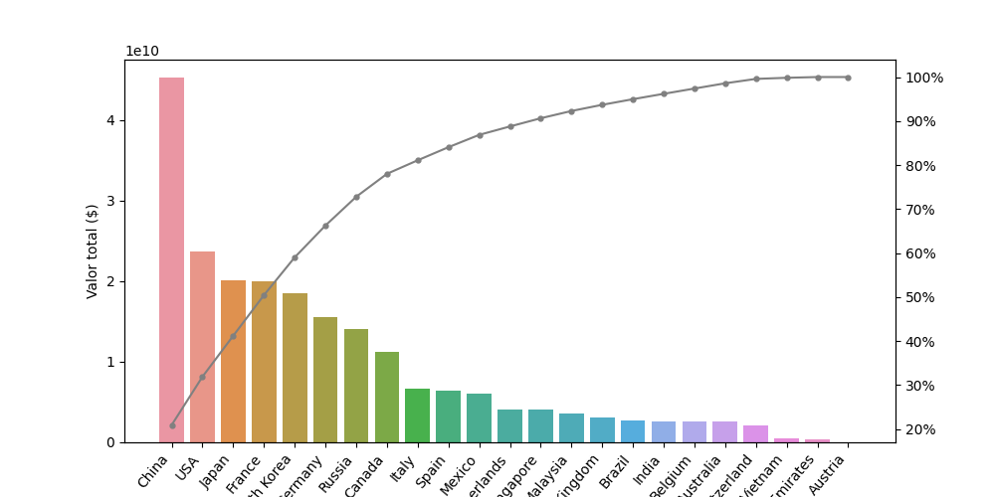La otra alternativa es enfocarse en los países que generan en el 80% de los ingresos. La gráfica muestra el Valro total y el porcentaje acumulado, esta misma información se muestra resumida y filtrada en la tabla.

**Conclusión**

A partir de los datos y de las estrategias que se encuentra considerando la empresa la mejor opción desde un punto de vista económico sería la segunda. Como ya mencionamos, la primera opción no analiza el costo, por lo que no se recomendaría utilizar este criterio, algo que sí se hace en la segunda y tercera. Analizando las diferencias de los valores, la segunda opción genera $14 mil millones más que la tercera.